全链路公式流
计算公式固定为：
Plain Text
CSV 曲线：
CSV_RollingAccuracy(r) = 前 r 轮 AutoCorrect 之和 / r
人工审核曲线：
Manual_RollingAccuracy(r) = 前 r 轮 FinalCorrect 之和 / r
其中：
Plain Text
AutoCorrect = 原始 CSV 自动判定的“单轮召回是否正确”
FinalCorrect = 人工复核后的最终判定
FinalCorrect = 1，当 ManualSupport=是 且 AnswerCorrect=是
FinalCorrect = 0，当 ManualSupport=否 或 AnswerCorrect=否

信噪比 1:5 与 1:200+ 召回准确度图表数值复现说明

一、图表数值计算口径
本图表展示的是“累计召回准确度”，不是单轮知识库分数。
每一轮先得到一个 0/1 判定：
Plain Text
Correct(r) = 1 表示第 r 轮召回有效；
Correct(r) = 0 表示第 r 轮召回未被判定为有效。
然后计算累计准确度：
Plain Text
RollingAccuracy(r) = Σ Correct(i) / r, i = 1...r
图中有两条曲线：
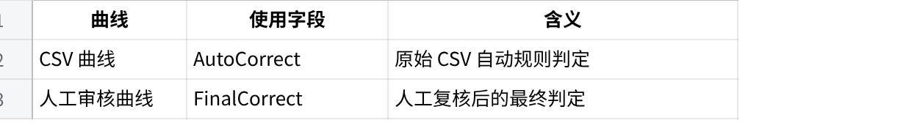
点击图片可查看完整电子表格

二、信噪比 1:5：第 1 轮计算复现

2.1 第 1 轮问题
Plain Text
设顺序表长度为 n，在第 i 个元素之前插入一个新元素，平均需要移动多少个元素？

2.2 查询增强
Plain Text
q = 设顺序表长度为n，在第i个元素之前插入一个新元素，平均需要移动多少个元素？
q' = [用户导师][助手助手] + q

2.3 FAISS 语义召回
第 1 轮 FAISS 第一名为：
Plain Text
parent_id = 9d61e736
q·c = 258.142242
||q|| = 17.775351
||c|| = 16.523336
cosine_similarity = 0.878907
余弦相似度复算：
Plain Text
cos(q,c)
= 258.142242 / (17.775351 × 16.523336)
≈ 0.878907
该数值与日志中的 cosine_similarity=0.878907 一致。日志中还记录该父块 BM25 rank=1，BM25 score=60.977988；RRF 融合后 Normalize_RRF=1.000000；最终知识库分数为 Score_KB_final=0.999864。

2.4 有效支撑判断
进入 Prompt 的知识库父块为：
Plain Text
['9d61e736', '07c52459', '52fea983', '8288babf', '9d8f95a2']
有效支撑父块：
Plain Text
EvidenceParentID = 9d61e736
证据内容中包含：
Plain Text
问：设顺序表长度为n，在第i个元素之前插入一个新元素，平均需要移动多少个元素？
答：D. n/2。
若在第i个元素前插入，需要移动第i到第n个元素，共n-i+1个；
i从1到n+1等可能时，平均移动约n/2个。
模型回答为：
Plain Text
平均需要移动 n/2 个元素。
因此：
Plain Text
ManualSupport = 是
AnswerCorrect = 是
FinalCorrect(1) = 1
原始 CSV 也判定正确：
Plain Text
AutoCorrect(1) = 1

2.5 图表数值计算
CSV 曲线：
Plain Text
CSV_RollingAccuracy(1)
= AutoCorrect(1) / 1
= 1 / 1
= 1.0000
人工审核曲线：
Plain Text
Manual_RollingAccuracy(1)
= FinalCorrect(1) / 1
= 1 / 1
= 1.0000

2.6 第 1 轮图表点
点击图片可查看完整电子表格

三、信噪比 1:5：第 25 轮计算复现

3.1 第 25 轮问题
Plain Text
单链表中，已知指向值为 x 的结点指针，在该结点之后插入新结点的时间复杂度是多少？

3.2 进入 Prompt 的知识库父块
日志中第 25 轮进入 Prompt 的知识库父块为：
Plain Text
['8288babf', '9d8f95a2', '2ede359d', '1fbc2070', 'b70b3f9c']
其中 8288babf 是有效支撑父块。原始日志中该父块内容包含：
Plain Text
问3：在一个长度为 n 的单链表中，在值为 x 的结点之后插入一个新结点，已知指向 x 的指...
同时模型生成回答为：
Plain Text
已知指向值为 x 的结点指针时，在其后插入新结点的时间复杂度为 O(1)。
因为只需修改该结点和新结点的指针域即可完成插入，操作步骤固定，与链表长度无关。
这说明知识库父块和模型回答语义一致，能够支撑“时间复杂度为 O(1)”这个结论。

3.3 CSV 自动判定
原始 CSV 对第 25 轮的判定为：
Plain Text
AutoCorrect(25) = 0
原因是：
Plain Text
是否存在有效知识库支撑 = 否
有效支撑父块ID = 空
所以 CSV 曲线采用的是：
Plain Text
第 25 轮前，CSV 累计正确轮数 = 15
计算：
Plain Text
CSV_RollingAccuracy(25)
= 前 25 轮 AutoCorrect 之和 / 25
= 15 / 25
= 0.6000

3.4 人工审核判定
人工审核追加层判定：
Plain Text
ManualSupport = 是
AnswerCorrect = 是
FinalCorrect(25) = 1
EvidenceParentID = 8288babf
修正理由：
Plain Text
原始 CSV 自动判定为 0，
但人工复核发现进入 Prompt 的父块 8288babf 含有可支撑回答的内容；
模型回答与该证据语义一致。
由于 1:5 人工审核口径下前 25 轮全部判定为正确：
Plain Text
前 25 轮 FinalCorrect 之和 = 25
计算：
Plain Text
Manual_RollingAccuracy(25)
= 前 25 轮 FinalCorrect 之和 / 25
= 25 / 25
= 1.0000

3.5 第 25 轮图表点
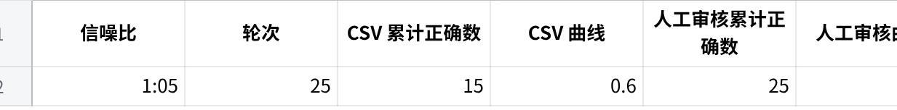
点击图片可查看完整电子表格

四、信噪比 1:200+：第 1 轮计算复现

4.1 第 1 轮问题
Plain Text
设顺序表长度为 n，在第 i 个元素之前插入一个新元素，平均需要移动多少个元素？

4.2 查询增强
Plain Text
q = 设顺序表长度为n，在第i个元素之前插入一个新元素，平均需要移动多少个元素？
q' = [用户导师][助手助手] + q

4.3 FAISS 语义召回
第 1 轮 FAISS 第一名为：
Plain Text
parent_id = 441363d2
q·c = 258.142242
||q|| = 17.775351
||c|| = 16.523336
cosine_similarity = 0.878907
余弦相似度复算：
Plain Text
cos(q,c)
= 258.142242 / (17.775351 × 16.523336)
≈ 0.878907
该父块 BM25 rank=1，BM25 score=60.368460；RRF 融合后 Normalize_RRF=1.000000；最终知识库分数为 Score_KB_final=0.697662。虽然 1:200+ 场景中混入了噪声父块，但有效支撑父块 441363d2 仍然进入了 Prompt。

4.4 有效支撑判断
进入 Prompt 的知识库父块为：
Plain Text
['441363d2', '6715d8f0', 'a958dd61', 'a42c91f2', '122f1afd']
有效支撑父块：
Plain Text
EvidenceParentID = 441363d2
证据内容中包含：
Plain Text
问：设顺序表长度为n，在第i个元素之前插入一个新元素，平均需要移动多少个元素？
答：D. n/2。
若在第i个元素前插入，需要移动第i到第n个元素，共n-i+1个；
i从1到n+1等可能时，平均移动约n/2个。
模型回答为：
Plain Text
平均需要移动约 n/2 个元素。
因此：
Plain Text
ManualSupport = 是
AnswerCorrect = 是
FinalCorrect(1) = 1
原始 CSV 也判定正确：
Plain Text
AutoCorrect(1) = 1

4.5 图表数值计算
CSV 曲线：
Plain Text
CSV_RollingAccuracy(1)
= AutoCorrect(1) / 1
= 1 / 1
= 1.0000
人工审核曲线：
Plain Text
Manual_RollingAccuracy(1)
= FinalCorrect(1) / 1
= 1 / 1
= 1.0000

4.6 第 1 轮图表点
点击图片可查看完整电子表格

五、信噪比 1:200+：第 25 轮计算复现

5.1 第 25 轮问题
Plain Text
单链表中，已知指向值为 x 的结点指针，在该结点之后插入新结点的时间复杂度是多少？

5.2 CSV 自动判定
原始 CSV 对第 25 轮判定为：
Plain Text
AutoCorrect(25) = 0
第 25 轮之前按 CSV 口径累计正确数为 13。
因此 CSV 曲线第 25 轮为：
Plain Text
CSV_RollingAccuracy(25)
= 前 25 轮 AutoCorrect 之和 / 25
= 13 / 25
= 0.5200
这就是图中 1:200+ CSV 曲线在第 25 轮附近约为 0.52 的来源。

5.3 人工审核判定
人工审核追加层中，第 25 轮判定为：
Plain Text
ManualSupport = 是
AnswerCorrect = 是
FinalCorrect(25) = 1
EvidenceParentID = eeb7168c
证据父块内容包含：
Plain Text
问2：在顺序表中，访问第 i 个元素的时间复杂度是多少？答：O(1)。
顺序表采用连续存储，可以通过下标直接计算出元素地址，实现随机访问。
问3：在一个长度为 n 的单链表中，在值为 x 的结点之后插入一个新结点，已知指向 x 的指...
人工复核认为该父块能够支撑“已知指向 x 的结点后插入新结点，只需修改指针，时间复杂度为 O(1)”这一回答。因此虽然原始 CSV 自动判定为 0，但人工审核将 FinalCorrect(25) 置为 1。

5.4 人工审核曲线计算
1:200+ 人工审核口径下，第 25 轮前累计正确数为 22：
Plain Text
前 25 轮 FinalCorrect 之和 = 22
因此：
Plain Text
Manual_RollingAccuracy(25)
= 前 25 轮 FinalCorrect 之和 / 25
= 22 / 25
= 0.8800
这就是图中 1:200+ 人工审核曲线在第 25 轮约为 0.88 的来源。

5.5 第 25 轮图表点
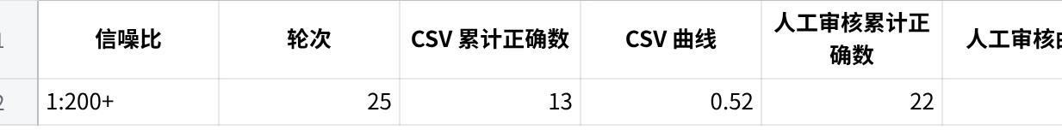
点击图片可查看完整电子表格

六、四个图表点汇总
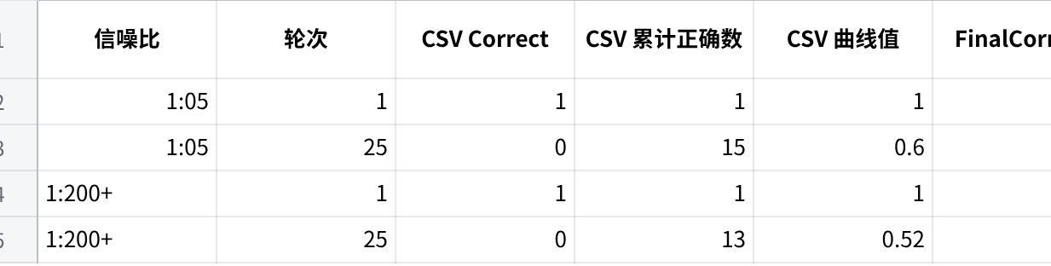
点击图片可查看完整电子表格

